**附件7**

**张家界学院第三届“毕业杯”体育竞赛报名QQ群**

**篮球比赛报名群 足球比赛报名群**

**群号：1019270681 群号：857726895**

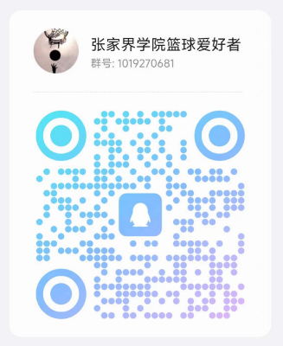 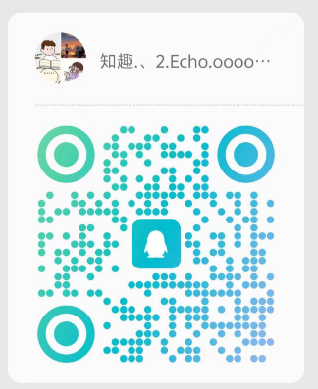

**乒乓球比赛报名群 羽毛球比赛报名群**

**群号：749141495 群号：383595195**

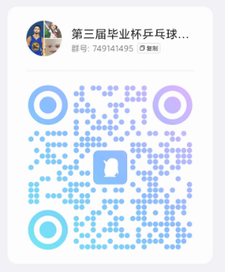 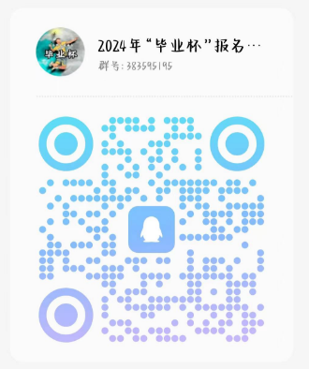

**啦啦操比赛报名群 跳绳比赛报名群**

**群号：515882793 群号：935638874**

 